Проектная деятельность в школьной библиотеке
(к 100-летнему юбилею Кировского района)

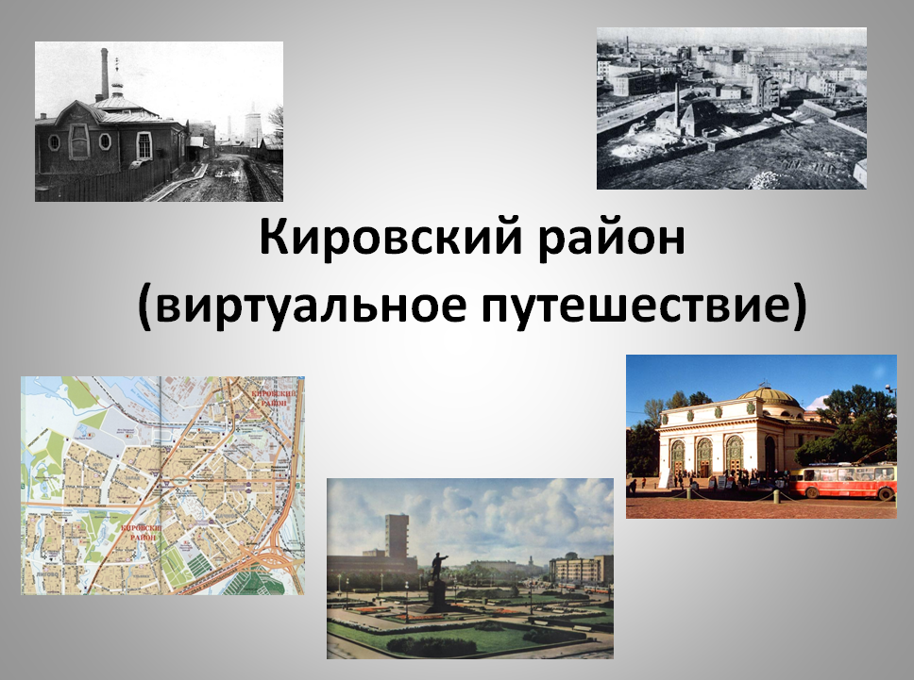

Заведующая библиотекой
ГБОУ СОШ № 254 Королькова Е.А.

Библиотекарь
ГБОУ СОШ № 240 Вицен С.И.

Санкт-Петербург
2017 год
В настоящее время нет, наверное, ни одной библиотеки, которой не приходилось бы создавать проекты, принимать участие в различных конкурсах. Благодаря проектной деятельности, усиливается роль библиотек в местном сообществе, улучшается качество услуг, предоставляемых читателям, библиотеки приобретают свой имидж, появляются новые перспективы в работе.
Проект – комплекс действий, направленных на решение какой-либо проблемы, имеющей истоки и конечное решение, это комплекс работ, ориентированных на достижение конечного результата. Замысел проекта должен быть социально значимым. При этом он может быть очень скромным, но обязательно нужным кому-то.
Мы живем в Петербурге. Он прекрасен и удивителен. Но как научить детей любить и ценить эту красоту? Как коснуться души каждого ребенка? Тем более что знания школьников о родном городе, районе их проживания бывают очень незначительными. Мы решили построить свою работу как творческий, практико-ориентированный проект «Кировский район (виртуальное путешествие)».
Д.С.Лихачев говорил: «Воспитание любви к родному краю, к родной культуре, к родному городу, к родной речи – задача первостепенной важности, и нет необходимости это доказывать. Но как воспитать эту любовь? Она начинается с малого – с любви к своей семье, к своему дому. Постоянно расширяясь, эта любовь к родному переходит в любовь к своему государству, к его истории, его прошлому и настоящему, а затем ко всему человечеству…».
Мы приглашаем вас в путешествие по Кировскому району. Наш район называют «рабочим» и «спальным». Находится он почти на окраине Петербурга и, как думают многие горожане, здесь есть только одна достопримечательность – Кировский завод.
Большинство жителей считают, что жить в таком районе может быть и удобно, но исторических и культурных памятников здесь совсем мало. Да и о его прошлом жители города и района знают немного. Ну, какая здесь может быть история, кроме промышленных предприятий и постройки современных домов?!
А между тем нас окружает удивительный и интересный мир. Совершив путешествие по Кировскому району можно увидеть множество достопримечательностей: храмы, памятники, особняки, целые улицы. И тогда вы поймете, что живете в уникальном месте, достойном называться частью великого города Санкт-Петербурга.
Первое путешествие – это путешествие во времени, и первая остановка – конец первого тысячелетия нашей эры. В это время на территории нашего края поселились финно-угорские племена.
Жизнь племени напрямую зависела от природы. Основными занятиями их были охота, рыболовство, земледелие и ремесла.
Славянские племена появились на территории Кировского района в 15 веке. Первое славянское поселение упоминается в новгородской писцовой книге 1500 года. Этот год выбран потому, что именно тогда была впервые упомянуты русские деревни, название которых сохранились в наименовании местности на территории современного Кировского района. Это селение Лигово на реке Лиге и селение Стерелино (сегодняшняя Стрельна).
В начале XVII века территория была занята шведами. Тяжелая жизнь под властью захватчиков вынуждала жителей края покидать родные земли.
В ответ шведы заселяли опустевшие земли финскими крестьянами. Так появились названия Ульяла и Аутово.
В апреле 1703 года войска Петра I у Гутуева острова одержали победу над шведской флотилией. Участники сражения были награждены медалью, на лицевой стороне которой был изображен Петр I, а на оборотной были изображены лодки с гвардейцами, атакующие шведов и надпись: «И небываемое бывает…»
Путешествие во времени закончилось, но история местности, которая сейчас называется Кировский район Санкт-Петербурга продолжается.
В 1704 году по территории будущего Кировского района проложили Большую Морскую дорогу. Она соединила город с Петергофом, от которого вела самая короткая переправа на остров Котлин, где была построена крепость Кронштадт.
Со временем местность вдоль дороги становится дачным пригородом новой столицы. Теперь название дороги звучит по-европейски – Петергофская першпектива.
Вдоль дороги располагалось много заведений, где путники могли отдохнуть. Самым знаменитым из них был «Красный кабачок». Он был основан еще при Петре I и дал название речке Красненькой. Здесь на отдых останавливалась императрица Екатерина II, здесь бывал М.Ю. Лермонтов.
Вдоль по дороге в Петергоф
Мелькают в ряд из-за ограды
Разнообразные фасады
И кровли мирные домов
В тени таинственных садов.
Там есть трактир, и он от века
Зовется Красным Кабачком.
М.Ю. Лермонтов
«Красный кабачок» просуществовал до XIX века.
В XVII веке вдоль дороги знатнейшие люди России начинают строительство усадеб – Дашкова, Воронцовы, Строгановы, Шуваловы Голицыны и другие. О даче Дашковой существует городская легенда.
Однажды, во время загородной прогулки Екатерины II по Петергофской дороге, одна из лошадей потеряла подкову. Суеверная императрица переглянулась с находившейся в ее экипаже Екатериной Дашковой и тут же приказала построить для своей подруги особняк в форме подковы – символа счастья.
Некоторые из усадеб сохранились до наших дней.
Петергофская дорога стала свидетельницей многих славных событий в русской истории. По ней шли победным маршем русские гвардейские полки, победители Наполеона. Местность, где они останавливались на отдых, получила название Привал (после окончания Великой Отечественной войны на этом месте был установлен Обелиск защитникам Ленинграда). У Нарвской заставы были возведены в честь победителей Триумфальные ворота.
Во второй половине XIX века Петергофская дорога стала превращаться в обычное шоссе, которым пользовались лишь в крайнем случаях. Причиной этого стала Петергофская железная дорога.
До революции в северной части современной территории Кировского района располагалась Нарвская застава, ограждавшая город с юго-запада.
В конце XIX века Нарвская застава превращается в рабочую окраину. Кроме Путиловского завода, здесь работают химический завод, ткацкая фабрика. В 1910 г. открылась первая в России электрическая линия Северо-Западной железной дороги.
Это превратило район Нарвской заставы в промышленное предместье Петербурга.
Рабочие предприятий селились в деревнях, прилегавших к заводам, в деревянных многоквартирных домах. Здесь отсутствовала канализация и водопровод. До 1916 года единственным общественным транспортом оставалась конка, которую потом заменил трамвай.
Жизнь рабочих за Нарвской заставой была тяжелой. Стоит ли удивляться, что все три русские революции начались именно отсюда.
Рабочие Нарвской заставы принимали участие в антиправительственных выступлениях.
В январе 1905 года из-за увольнения нескольких рабочих вспыхнула забастовка на Путиловском заводе. Было написано прошение (петиция) к царю об улучшении положения рабочих. Массовое шествие с петицией к Зимнему дворцу было расстреляно 9 января 1905 года.
Забастовкой на Путиловском заводе началась и Февральская революция 1917 года, свергнувшая власть царя Николая II.
В 1917 году в ходе революционных событий немалое число рабочих выступило на стороне большевиков.
Нарвская застава стала опорой большевиков в гражданской войне.
И тогда же Нарвская часть и Петергофский участок были преобразованы в городские районы, в 1919 году объединённые в единый Нарвско-Петергофский район. В 1922 году уже этот район стал частью нового Московско-Нарвского района. В 1930 году Нарвский район (включая значительную часть бывшего Петергофского участка) вновь был выделен в отдельную административную единицу.
После Гражданской войны положение петроградской промышленности было очень тяжелым. Но рабочие постепенно налаживали жизнь Нарвского района.
В 1925 годы в память о событиях 9 января 1905 года, был заложен парк, получивший, впоследствии, название Парк им.9 января.
К десятилетию Октябрьской революции был открыт первый в стране Дом культуры. В 1929 году он был переименован во Дворец культуры им. Горького.
В 1926 году в честь продукции завода в районе появились улицы Тракторная и Турбинная.
Основные изменения произошли в районе в то время, когда Ленинградскую партийную организацию возглавлял С.М.Киров.
Во многие дома пришла горячая вода, канализация, центральное отопление, газ. Появились детские сады и ясли.
1 декабря 1934 года Киров был убит. 17 декабря 1934 года, через 16 дней после убийства С.М. Кирова, Путиловский завод был переименован в «Кировский завод», а Нарвский район был назван Кировским.
Дальнейшему развитию района, как и всей страны, помешала война.
В августе 41-го года фашисты окружили город, началась блокада.
Фашистская авиация уже с первых дней войны устремилась на Ленинград. Методично квартал за кварталом, немцы бомбили и обстреливали город. В это время на город было сброшено 5 тыс. зажигательных бомб, которые принесли городу не менее страшную беду – пожары. Самый большой из них возник на Бадаевских складах, где сгорели тысячи тонн продуктов.
Запасы продовольствия в Ленинграде кончались. С первых дней сентября в Ленинграде были введены продовольственные карточки.
Почти весь декабрь, январь и февраль не было в домах света и воды, замерзла канализация, замолчало радио.
Морозным январским утром 1944 года по вражеским укреплениям ударили тысячи орудий и минометов. Началась битва за Ленинград! Воины Ленинградского и Волховского фронтов прорвали блокаду.
День 27 января 1944 года считается днем снятия блокады.
А может, нам о них забыть?
Опять война, опять блокада...
Я слышу иногда: не надо,
Не надо раны бередить.
Ведь это правда, что устали
Мы от рассказов о войне
И о блокаде пролистали
Стихов достаточно вполне...
Я не напрасно беспокоюсь,
Чтоб не забылась та война:
Ведь эта память — наша совесть.
Она как сила нам нужна...
Никогда не исчезнет из памяти народной гордость за великую победу, память о страшной цене, которую мы заплатили.
Люди отдают дань любви и уважения воинам-освободителям, помнят тех, кто погиб, защищая мир от фашизма. В память о них воздвигнуты мемориалы славы, обелиски, названы площади и улицы городов, на братских могилах никогда не увядают цветы.
Именами героев Великой Отечественной войны названы многие улицы нашего города и нашего Кировского района.
Вспомним всех поименно,
Горем вспомним своим,
Это нужно не мертвым,
Это надо живым.
После войны строительство новых кварталов стало продвигаться на юг. В середине XX века свои современные черты приобрело Автово; в 1960-е — 1970-е годы — Дачное, Ульянка, где были знаменитые на весь Ленинград фруктовые сады и восточная часть Лигово. Через район была проведена Кировско-Выборгская линия метрополитена. В октябре 1977 года вводят в строй две новых станции метро – «Ленинский проспект» и «Проспект Ветеранов».
Современные границы район получил в апреле 1973 года, когда его юго-западная часть вошла в состав нового Красносельского района.
Данная работа посвящена 100-летнему юбилею Кировского района.
Проект «Виртуальное путешествие» можно сделать более объемным и продолжительным по времени. Примеры формулировки идеи путешествия:
- Подлинные памятники: Петергофская дорога: 300 лет спустя.
- Адресные таблички: Улицы района, их история, как были названы и какое название имеют сейчас.
- Жилые микрорайоны: Какие дома составляют жилую застройку? Как они расположены? Много ли зелени? Есть ли площади? Какие факторы влияют на облик микрорайона?
- Памятники Великой Отечественной войны в Кировском районе.
Виртуальное путешествие – это метод, который позволяет научить ребят самостоятельно ориентироваться в городском пространстве. К работе с данным проектом могут привлекаться учащиеся разных классов. В этом случае основной целью виртуального путешествия будет самостоятельная работа учащихся, которая охватывает не только городскую среду, но и музейное пространство.
Данный вид работы предполагает формирование у школьников представлений о городе как о культурном феномене и сложном социально-экономическом организме.

СПИСОК ЛИТЕРАТУРЫ
- Зуев Г.И. Нарвская застава. На перепутье трех веков. – М.: ЗАО Центрполиграф, 2004.
- «Угадай-ка». Петербургская тетрадь/Сост. Н.Г. Гаврилова, Н.Л. Григорьева, Н.Е. Абакумова, О.Ю. Маврина. – СПб, «Химиздат», 2001.
- Горбачевич К.С., Хабло Е.П. Почему так названы? СПб, «Норинт», 1998.
- Санкт-Петербург. Петроград. Ленинград. Энциклопедический справочник/Гл. ред. Б.Б. Пиотровский. – М., 1992.
- Солнцева О. В. Учебно-методическое пособие «Город-сказка, город-быль». СПб. 2013.
- О.И. Варганова, Ю.С. Гусельников, К.О. Битюков. Путешествия по Кировскому району. СПб, «Утро», 2001.
- Интернет-ресурсы.

